**BÀI 3**

**ÔN TẬP CHƯƠNG 3**

**CÁC SỐ ĐẶC TRƯNG ĐO MỨC ĐỌ PHÂN TÁN CHO MẪU SỐ LIỆU GHÉP NHÓM**

**PHẦN I. Câu trắc nghiệm nhiều phương án lựa chọn. Mỗi câu hỏi thí sinh chỉ chọn một phương án.**

1. Một vườn thú ghi lại tuổi thọ (đơn vị: năm) của 20 con hổ và thu được kết quả như sau:

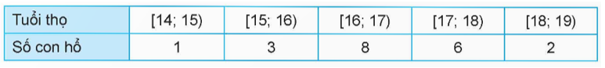

a) Khoảng biến thiên của mẫu số liệu ghép nhóm này là

**A.** 4. **B.** 5. **C.** 6. **D.** 7.

b) Nhóm chứa tứ phân vị thứ nhất là

**A.** [14; 15). **B.** [15; 16). **C.** [16; 17). **D.** [17; 18).

c) Nhóm chứa tứ phân vị thứ ba là

**A.** [18; 19). **B.** [15; 16). **C.** [16; 17). **D.** [17; 18).

d) Số đặc trưng nào không sử dụng thông tin của nhóm số liệu đầu tiên và nhóm số liệu cuối cùng.

**A.** Khoảng biến thiên. **B.** khoảng tứ phân vị.

**C.** Phương sai. **D.** Độ lệch chuẩn.

e) Nếu thay tất cả các tần số trong mẫu số liệu ghép nhóm trên bằng 4 thì số đặc trưng nào sau đây không thay đổi?

**A.** Khoảng biến thiên. **B.** khoảng tứ phân vị.

**C.** Phương sai. **D.** Độ lệch chuẩn.

1. Mỗi ngày bác Hương đều đi bộ để rèn luyện sức khỏe. Quãng đường đi bộ mỗi ngày (đơn vị: km) của bác Hương trong 20 ngày được thống kê lại ở bảng sau:

|  |  |  |  |  |  |
| --- | --- | --- | --- | --- | --- |
| Quãng đường (km) | [2,7; 3,0) | [3,0; 3,3) | [3,3; 3,6) | [3,6; 3,9) | [3,9; 4,2) |
| Số ngày | 3 | 6 | 5 | 4 | 2 |

a) Khoảng biến thiên của mẫu số liệu ghép nhóm là

**A.** 1,5. **B.** 0,9. **C.** 0,6. **D.** 0,3.

b) Khoảng tứ phân vị của mẫu số liệu ghép nhóm là

**A.** 0,9. **B.** 0,975. **C.** 0,5. **D.** 0,575.

c) Phương sai của mẫu số liệu ghép nhóm là

**A.** 3,39. **B.** 11,62. **C.** 0,1314. **D.** 0,36.

d) Độ lệch chuẩn của mẫu số liệu ghép nhóm có giá trị gần nhất với giá trị nào dưới đây?

**A.** 3,41. **B.** 11,62. **C.** 0,017. **D.** 0,36.

1. Cô Minh Hiền rất thích nhảy hiện đại. Thời gian tập nhảy mỗi ngày trong thời gian gần đây của Cô Minh Hiền được thống kê lại ở bảng sau:

|  |  |  |  |  |  |
| --- | --- | --- | --- | --- | --- |
| Thời gian (phút) | [20; 25) | [25; 30) | [30; 35) | [35; 40) | [40; 45) |
| Số ngày | 6 | 6 | 4 | 1 | 1 |

a) Khoảng biến thiên của mẫu số liệu ghép nhóm là

**A.** 25. **B.** 20. **C.** 15. **D.** 30.

b) Khoảng tứ phân vị của mẫu số liệu ghép nhóm là

**A.** 23,75. **B.** 27,5. **C.** 31,88. **D.** 8,125.

c) Phương sai của mẫu số liệu ghép nhóm có giá trị gần nhất với giá trị nào dưới đây?

**A.** 31,77. **B.** 32. **C.** 31. **D.** 31,44.

1. Dũng là học sinh rất giỏi chơi rubik, bạn có thể giải nhiều loại khối rubik khác nhau. Trong một lần tập luyện giải khối rubik 3 × 3, bạn Dũng đã tự thống kê lại thời gian giải rubik trong 25 lần giải liên tiếp ở bảng sau:

|  |  |  |  |  |  |
| --- | --- | --- | --- | --- | --- |
| Thời gian giải rubik (giây) | [8; 10) | [10; 12) | [12; 14) | [14; 16) | [16; 18) |
| Số lần | 4 | 6 | 8 | 4 | 3 |

a) Khoảng biến thiên của mẫu số liệu ghép nhóm nhận giá trị nào trong các giá trị dưới đây?

**A.** 6. **B.** 8. **C.** 10. **D.** 12.

b) Khoảng tứ phân vị của mẫu số liệu ghép nhóm là

**A.** 10,75. **B.** 1,75. **C.** 3,63. **D.** 14,38.

c) Độ lệch chuẩn của mẫu số liệu ghép nhóm có giá trị gần nhất với giá trị nào dưới đây?

**A.** 5,98. **B.** 6. **C.** 2,44. **D.** 2,5.

**PHẦN II. Câu trắc nghiệm đúng sai. Trong mỗi ý a), b), c), d) ở mỗi câu, thí sinh chọn đúng hoặc sai.**

1. Một bác tài xế thống kê lại độ dài quãng đường (đơn vị: km) bác đã lái xe mỗi ngày trong một tháng ở bảng sau:

|  |  |  |  |  |  |
| --- | --- | --- | --- | --- | --- |
| Độ dài quãng đường (km) | [50; 100) | [100; 150) | [150; 200) | [200; 250) | [250; 300) |
| Số ngày | 5 | 10 | 9 | 4 | 2 |

a) Khoảng biến thiên của mẫu số liệu ghép nhóm là 250 (km).

b) Khoảng tứ phân vị của mẫu số liệu ghép nhóm gần bằng .

c) Số trung bình của mẫu số liệu ghép nhóm là .

d) Độ lệch chuẩn của mẫu số liệu ghép nhóm gần bằng .

1. Kết quả khảo sát năng suất (đơn vị: tấn/ha) của một số thửa ruộng được minh họa ở biểu đồ sau:

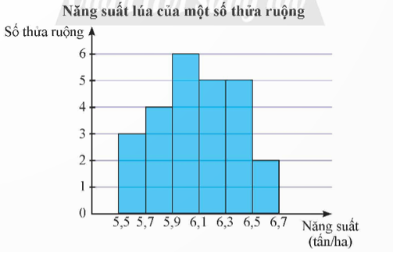

a) Có 25 thửa ruộng đã được khảo sát.

b) Khoảng biến thiên của mẫu số liệu trên là 1,2 (tấn/ha).

c) Khoảng tứ phân vị của mẫu số liệu ghép nhóm trên là .

d) Phương sai của mẫu số liệu ghép nhóm trên là .

1. Thời gian hoàn thành một bài viết chính tả của một số học sinh lớp 4 hai trường X và Y được ghi lại ở bảng sau:

|  |  |  |  |  |  |
| --- | --- | --- | --- | --- | --- |
| Thời gian (phút) | [6; 7) | [7; 8) | [8; 9) | [9; 10) | [10; 11) |
| Số học sinh trường X | 8 | 10 | 13 | 10 | 9 |
| Số học sinh trường Y | 4 | 12 | 17 | 14 | 3 |

a) Nếu so sánh theo số trung bình thì học sinh trường Y viết nhanh hơn.

b) Nếu so sánh theo khoảng tứ phân vị thì học sinh trường Y có tốc độ viết đồng đều hơn.

c) Phương sai của mẫu số liệu ghép nhóm của trường X là  và Phương sai của mẫu số liệu ghép nhóm của trường Y là .

d) Nếu so sánh theo độ lệch chuẩn thì học sinh trường Y có tốc độ viết đồng đều hơn.

1. Bảng sau thống kê lại tổng số giờ nắng trong tháng 6 của các năm từ 2002 đến 2021 tại hai trạm quan trắc đặt ở Nha Trang và Quy Nhơn.

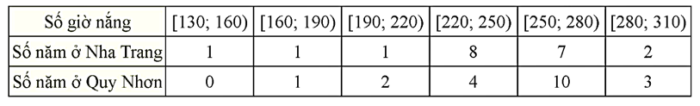

a) Khoảng tứ phân vị của mẫu số liệu ghép nhóm trạm quan trắc ở Nha Trang bằng .

b) Nếu so sánh theo khoảng tứ phân vị thì số giờ nắng trong tháng 6 của Quy Nhơn đồng đều hơn Nha Trang.

c) Số trung bình của mẫu số liệu ghép nhóm trạm quan trắc ở Quy Nhơn bằng .

d) Nếu so sánh theo độ lệch chuẩn thì số giờ nắng trong tháng 6 của Quy Nhơn đồng đều hơn Nha Trang..

1. Biểu đồ sau mô tả kết quả điều tra về điểm trung bình năm học của học sinh hai trường A và B.

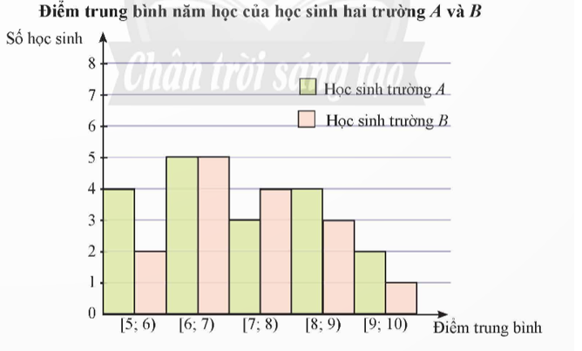

a) Giá trị đại điện cho mỗi nhóm và bảng tần số ghép nhóm của mẫu số liệu trên là:

|  |  |  |  |  |  |
| --- | --- | --- | --- | --- | --- |
| Điểm trung bình | [5; 6) | [6; 7) | [7; 8) | [8; 9) | [9; 10) |
| Giá trị đại diện | 5,5 | 6,5 | 7,5 | 8,5 | 9,5 |
| Số học sinh trường A | 4 | 5 | 3 | 4 | 2 |
| Số học sinh trường B | 2 | 5 | 4 | 3 | 1 |

b) Khoảng tứ phân vị của mẫu số liệu ghép nhóm của trường A là 2,275.

c) Nếu so sánh theo khoảng tứ phân vị của mẫu số liệu ghép nhóm thì học sinh trường A có điểm trung bình đồng đều hơn trường B.

d) Nếu so sánh theo độ lệch chuẩn của mẫu số liệu ghép nhóm thì học sinh trường B có điểm trung bình đồng đều hơn.

**PHẦN III. Câu trắc nghiệm trả lời ngắn. Mỗi câu hỏi thí sinh chỉ trả lời đáp án.**

1. Thời gian hoàn thành bài kiểm tra môn Toán của các bạn trong lớp 12C được cho trong bảng sau:

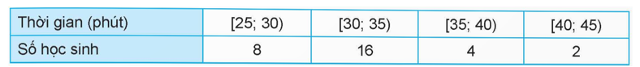

a) Tính khoảng biến thiên R cho mẫu số liệu ghép nhóm trên.

b) Nếu biết học sinh hoàn thành bài kiểm tra sớm nhất mất 27 phút và muộn nhất mất 43 phút thì khoảng biến thiên của mẫu số liệu gốc là bao nhiêu?

**Trả lời**: ………………..

1. Để đánh giá chất lượng một loại pin điện thoại mới, người ta ghi lại thời gian nghe nhạc liên tục của điện thoại được sạc đầy pin cho đến khi hết pin cho kết quả sau:

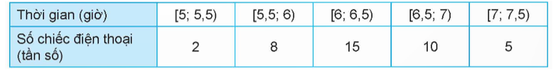

Tính khoảng biến thiên, khoảng tứ phân vị và độ lệch chuẩn của mẫu số liệu ghép nhóm trên.

**Trả lời**: ………………..

1. Người ta ghi lại tiền lãi (đơn vị: triệu đồng) của một số nhà đầu tư (với số tiền đầu tư như nhau), khi đầu tư vào hai lĩnh vực A, B cho kết quả như sau:

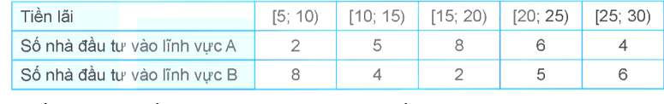

a) Về trung bình, đầu tư vào lĩnh vừa nào đem lại tiền lãi cao hơn?

b) Tính độ lệch chuẩn cho các mẫu số liệu về tiền lãi của các nhà đầu tư ở hai lĩnh vực này và giải thích ý nghĩa của các số thu được.

**Trả lời**: ………………..

1. Thành tích môn nhảy cao của các vận động viên tại một giải điền kinh dành cho học sinh trung học phổ thông như sau:



a) Tính các số đặc trưng đo mức độ phân tán của mẫu số liệu ghép nhóm trên.

b) Độ phân tán của mẫu số liệu cho biết điều gì?

**Trả lời**: ………………..

1. Trong thực hành đo hiệu điện thế của mạch điện, An và Bình đã dùng hai vôn kế khác nhau để đo, mỗi bạn tiến hành đo 10 lần và cho kết quả như sau:

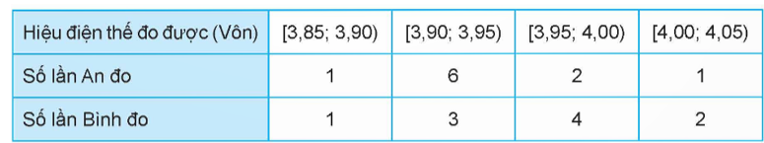

Tính độ lệch chuẩn của các mẫu số liệu ghép nhóm cho kết quả đo của An và Bình. Từ đó kết luận xem vôn kế của bạn nào cho kết quả đo ổn định hơn.

**Trả lời**: ………………..

1. Một người ghi lại thời gian đàm thoại của một số cuộc gọi cho kết quả như bảng sau:

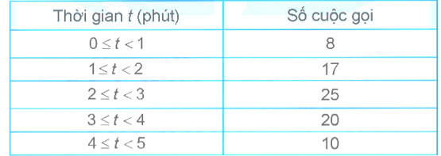

Tìm khoảng tứ phân vị của mẫu số liệu ghép nhóm trên.

**Trả lời**: ………………..